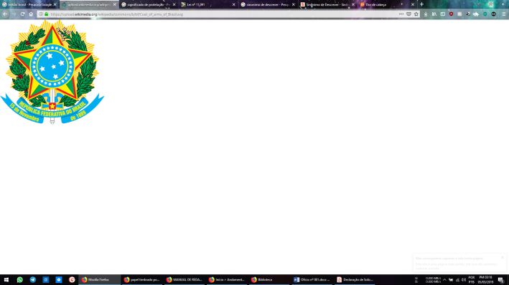

Poder Executivo

Universidade Federal do Amazonas

Instituto de Ciências Exatas

Programa de Pós-Graduação em Geociências

**SOLICITAÇÃO DE APROVEITAMENTO DE DISCIPLINA**

Eu, ___________________________________**,** aluno(a) regularmente matriculado(a) no PPGGEO/UFAM, em nível de mestrado, n.º de matrícula ___________, sob a orientação do(a) professor(a) _____________________________, venho solicitar o aproveitamento da(s) disciplina(s) listada(s) abaixo:

|  |  |  |  |  |  |
| --- | --- | --- | --- | --- | --- |
| **Nº** | **Código** | **Disciplina** | **Ano/Semestre** | **Nota** | **Crédito** |
| 1 |  |  |  |  |  |
| 2 |  |  |  |  |  |
| 3 |  |  |  |  |  |
| 4 |  |  |  |  |  |
| 5 |  |  |  |  |  |
| 6 |  |  |  |  |  |
| 7 |  |  |  |  |  |
| 8 |  |  |  |  |  |
| 9 |  |  |  |  |  |
| 10 |  |  |  |  |  |
|  | | Total de créditos |  |  |  |

**Informações complementares:**

CPF: ________________ Contato: _______________ e-mail: ___________________________________

Manaus (AM), ____ /_____________ /________

________________________________

Assinatura do(a) aluno(a)

De acordo:

_________________________________

Coordenador